7И класс
16 ноября 2020 г.

- Повторите неправильные глаголы, стр. 121
- Повторите Present Perfect (есть в тетради информация) и ТУТ: https://yandex.ru/efir?stream_id=4a8746678d42ec31a5b804616c2641f9&from_block=player_share_button_yavideo
- Выполните упражнение (с ПЕРЕВОДОМ):
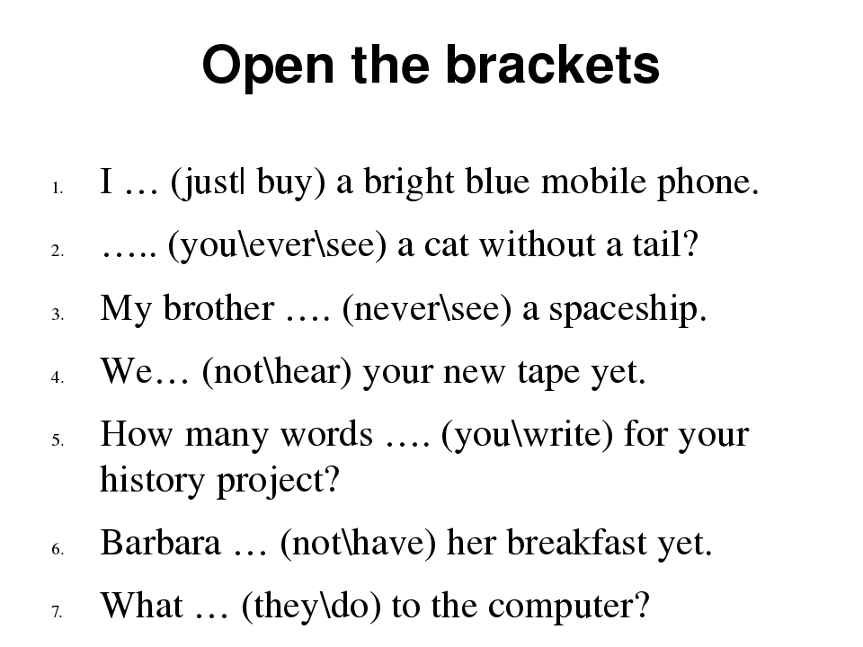
- Составьте кроссворд из 10 слов (неправильных глаголов в 1 или 3 форме, задания можно записывать на русском языке, слова в кроссворд необходимо вписать!

ВЫПОЛНЕННОЕ ЗАДАНИЕ сфотографировать и ВЫСЫЛАТЬ В ВК или Вайбере до 23:00 СЕГОДНЯ! (16 ноября 2020)

